

КУРСОВОЙ ПРОЕКТ

Тема: РАЗРАБОТКА ПРОГРАММНОГО ОБЕСПЕЧЕНИЯ НА ОСНОВЕ КОНТРОЛЛЕРА NI MYRIO ДЛЯ СИСТЕМЫ АВТОМАТИЗИРОВАННОГО ПАРКТРОНИКА С ИСПОЛЬЗОВАНИЕМ УЛЬТРАЗВУКОВЫХ ДАТЧИКОВ

11.02.17 Разработка электронных устройств и систем

Студент: ____________ Иванов Иван Иванович
(подпись)

Оценка выполнения и защиты курсового проекта ____________

Руководитель: ____________ Иванников Алексей Антонович
(подпись)

«____» ___________ 2025 г.

Москва, 2025
ТЕХНИЧЕСКОЕ ЗАДАНИЕ НА КУРСОВОЙ ПРОЕКТ

студента группы 2РЭУ1-11/24 Иванов Иван Иванович

Тема курсового проекта: Разработка программного обеспечения на
основе контроллера NI myRIO для системы автоматизированного парктроника с использованием ультразвуковых датчиков

Срок сдачи: «____» ___________ 2025 г.

Руководитель: Иванников Алексей Антонович

Дата составления технического задания: «__» _______ 2025 г.

Студент ___________________Иванов И.И.
Руководитель ___________________Иванников А.А.

КАЛЕНДАРНЫЙ ПЛАН

выполнения курсового проекта

студентом группы 2РЭУ1-11/24 Ивановым Иваном Ивановичем

Тема курсового проекта Разработка программного обеспечения на
основе контроллера NI myRIO для системы автоматизированного парктроника с использованием ультразвуковых датчиков

№ | Содержание этапов работы | Срок выполнения | Планируемый объем, % | Отметка о выполнении
1 | Введение | 19.09.24 | 5%
2 | Раздел 1.1 | 25.09.24 | 15%
3 | Раздел 1.2 | 02.10.24 | 25%
4 | Раздел 2.1 | 16.10.24 | 35%
5 | Разделы 2.2 -2.3 | 01.11.24 | 55%
6 | Разделы 2.4 -2.5 | 16.11.24 | 75%
7 | Заключение | 29.11.24 | 90%
8 | Полное оформление ПЗ | 06.12.24 | 100%

Студент ___________________Иванов И.И.
Руководитель ___________________ Иванников А.А.

Содержание
Наименование раздела | стр.

Введение 5
Глава 1. Общий раздел 7
1.1 Анализ поставленной задачи 7
1.2 Описание среды разработки 11
Глава 2. Специальный раздел 16
2.1 Выбор и определение аппаратных средств 16
2.2 Разработка пользовательского интерфейса 22
2.3 Разработка программного обеспечения 25
2.5 Разработка инструкции пользователя 34
Заключение 36
Список источников литературы 37

Введение
Парктроник имеет самую различную функциональную направленность. Как правило, использование позволяет более точно контролировать процесс движения в непосредственной близости от возможных препятствий, к примеру, при движении задним ходом, при парковке, в других узких или же загроможденных местах.
В наше время актуально использовать автоматические парктроники, так как они уменьшают шанс возникновения аварийных ситуаций при парковке.
В течение последних 2 лет в мире количество аварий, связанных с въездом и выездом на парковку, увеличилось более чем на 30%. А всего с этими видами маневрирования связано около 40% всех ДТП. Главными причинами увеличения частоты ДТП, связанных с парковкой авто.
Инциденты с автомобилями больших размеров, внедорожниками, случаются на 30% чаще, чем с небольшими или компактными автомобилями. Большая часть аварий происходит при движении автомобилей задним ходом. При этом в 8 случаях из 10 аварии случаются при наезде на стоящее транспортное средство.
В большинстве случаев парковка занимает большое количество времени и это очень муторно для людей. Поэтому люди стали внедрять парктроники с автоматической парковкой с использованием инфракрасных датчиков.
Цель – разработать программное обеспечение для автоматизации процесса парковки в узких или же загроможденных местах.
Задачи данного проекта:
- Проанализировать поставленную задачу;
- Описание среду разработки;
- Определить аппаратные средства;
- Разработать пользовательский интерфейс;
- Разработать программное обеспечение;
- Разработать электрическую схему подключения компонентов;
- Разработать инструкцию пользователя.
Объект исследования – процесс парковки, с использованием парктроников.
Предмет исследования – автоматизация процесса поиска и парковки в подходящем для этого месте, с использованием автоматических парктроников.
В конечном итоге в связи с достигнутой целью и решенными задачами будет разработано программное обеспечение для автоматизации процесса автоматической парковки с использованием ультразвуковых датчиков.

Глава 1. Общий раздел

Анализ поставленной задачи
Анализ предметной области – это первый шаг этапа системного анализа, с которого начинается разработка программной системы. Для анализа предметной области построим UML диаграмму. Она поможет нам понять как будет происходить автоматизированная парковка с помощью ультразвукового датчика.
UML – аббревиатура, обозначающая Unified Modeling Language. Фактически, это один из самых популярных методов моделирования бизнес-процессов, являющийся международной стандартной нотацией для указания, визуализации и документирования разработки ПО. Основой UML являются диаграммы, которые различаются по типам и нужны для моделирования разработки.
Для наглядного понимания будущего программного обеспечения распознавания цвета объектов, разработаем UML диаграмму. (см.Рис.1) [16]

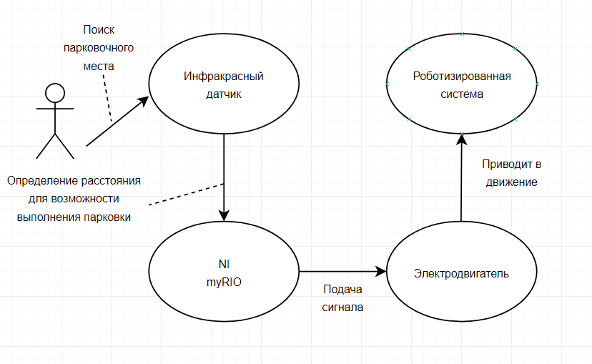
Рисунок 1. UML диаграмма
На данной диаграмме наглядно видно, как будет происходить процесс автоматизированной парковки. Сначала роботизированная система выполнит поиск парковочного места. Далее инфракрасный датчик передает данные контроллеру NI myRIO, где проходит процесс анализа расстояния. В конце контроллер подает роботизированной системе и самому контроллеру NI myRIO при помощи электродвигателя.
В заключении можно сказать, что был выполнен анализ предметной области в ходе которого была разработана UML диаграмма, которая поможет визуализировать процесс работы системы при выполнении парковки контроллером NI myRIO, при помощи инфракрасного датчика
В данном курсовом проекте предстоит разработать программное обеспечение для автоматизации процесса автоматической парковки с использованием ультразвуковых датчиков на основе контроллера NI myRIO.
Для реализации поставленной задачи нам необходимо понять принцип работы, и в дальнейшем выявить с помощью чего будет выполнятся автоматическая парковка.
Парковочный радар представляет собой активную систему помощи водителю при парковке. Главную роль в ней играют ультразвуковые датчики. В условиях городской среды такая система помогает водителям при парковке, по причине того, что в процессе парковки можно не заметить урну, высокий бордюр или оставленную тележку. Парктроник видит эти препятствия и своевременно предупреждает водителя звуковым сигналом или же выводом на бортовую панель. (см.Рис.2)
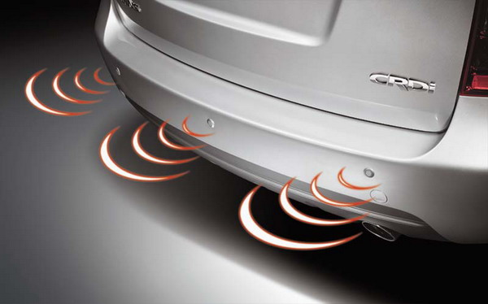
Рисунок 2. Ультразвуковой парктроник
Ультразвуковые сенсоры фиксируют препятствия в радиусе от 0,2 до 2 метров. При наличии какой-либо преграды подается звуковой сигнал. Работу ультразвуковых датчиков можно сравнить с эхолотом. Поддаваемый сигнал отражается от препятствия и возвращается обратно. Система анализирует длину волны и определяет расстояние до объекта. Все это происходит очень быстро. Данный парктроник работает при активации системы начинается поиск подходящего места. Датчики сканируют пространство на расстоянии 4,5-5 метров. Автомобиль движется параллельно ряду других авто и как только будет обнаружено место, система оповестит об этом водителя. От скорости движения зависит качество сканирования пространства.
При параллельной парковке водитель должен выбрать сторону, с какой нужно искать подходящее пространство. Также режим парковки нужно включить за 3-4 метра до желаемого места и проехать это расстояния для сканирования. Если водитель пропустил предложенное место, то поиск начинается заново. Принцип данной работы изображен на рисунке 3. [1]
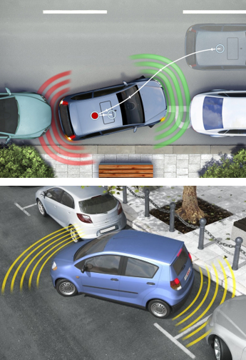
Рисунок 3. Автоматизированная работа парктроника
Для реализации парктроника будут использованы следующие элементы:
- Ультразвуковой датчик;
- Электромотор;
- Программируемый контроллер.
Вывод: в ходе реализации поставленной задачи, было выявлено с помощью чего в дальнейшем будет выполняться автоматическая парковка на основе контроллера NI myRIO. Так же в данном разделе был рассмотрен принцип работы автоматизированной парковки, и были рассмотрены наиболее подходящие компоненты, к которым теперь можно подготовить роботизированную систему.

1.2 Описание среды разработки
LabVIEW - мощная и гибкая программная среда, применяемая для проведения измерений и анализа полученных данных, которую вы можете использовать на компьютерах с операционными системами Windows, MacOS, Linux, Solaris и HP-UX. Она представляет собой среду графического программирования, которая широко используется в промышленности, образовании и научно- исследовательских лабораториях в качестве стандартного инструмента для сбора данных и управления приборами.
Существует два основных отличия LabVIEW от других языков программирования. Во-первых, LabVIEW представляет концепцию графического программирования, исходя из этого исходный код представляет собой блок-диаграмму (соединенные друг с другом пиктограммы элементов языка), которая в дальнейшем компилируется в машинный код. Несмотря на такой подход, в LabVIEW используются те же конструкции и методы программирования, что и в других языках: типы данных, циклы, переменные, рекурсия, обработка событий и объектно- ориентированное программирование.
Вторая отличительная особенность LabVIEW - это поддержка выполнения кода, написанного на языке G, в режиме потока данных (потоковое программирование), в то время как текстовые языки (например, C и C++) обеспечивают выполнение кода в виде последовательности команд. В основе языков потокового программирования (таких как G, Agilent VEE, Microsoft Visual Programming Language и Apple Quartz Composer) лежит концепция потока данных, который и определяет последовательность выполнения функциональных узлов программы. [4]
Создание браузера проекта в LabVIEW:
- В диалоге LabVIEW Getting Started, нажмите кнопку Create a New Project.
- Откроется окно Create Project, предлагая несколько опций.
- Далее следует выбрать опцию Blank Project.
После нужно нажать кнопку Finish чтобы создать новый пустой проект в итоге откроется окно браузера проектов. (см.Рис.4)
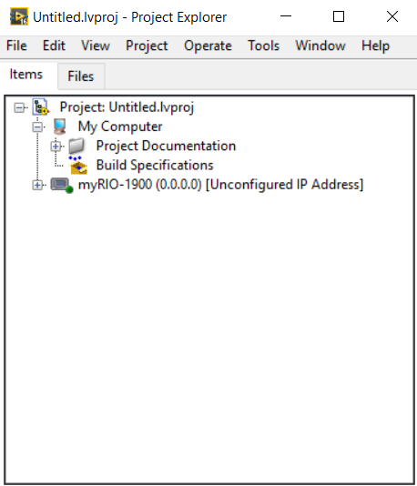
Рисунок 4. Браузер проекта
Чтобы создать виртуального инструмента VI в LabVIEW нам необходим новый VI, с помощью меню File»New VI в браузере проектов LabVIEW. (см.Рис. 5)
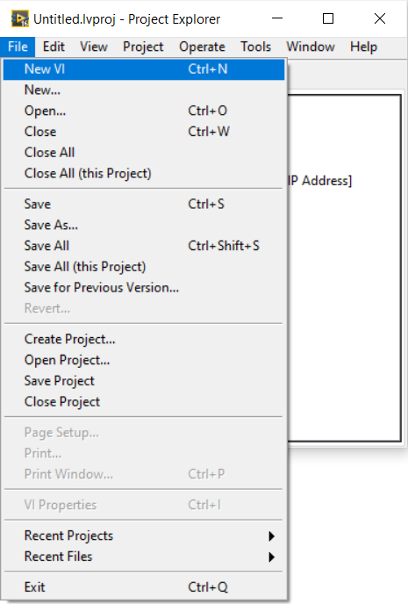
Рисунок 5. Виртуальный инструмент VI
Среда разработки имеет два окна: интерфейсную панель и блок-схему. (см.Рис. 6)
Интерфейсная панель - это интерфейс пользователя. Вы устанавливаете на интерфейсную панель графические элементы управления и всевозможные индикаторные приборы, которые являются соответственно элементами ввода и вывода.
Элементы управления - это ручки, регуляторы, ползунковые устройства, кнопки и другие устройства ввода.
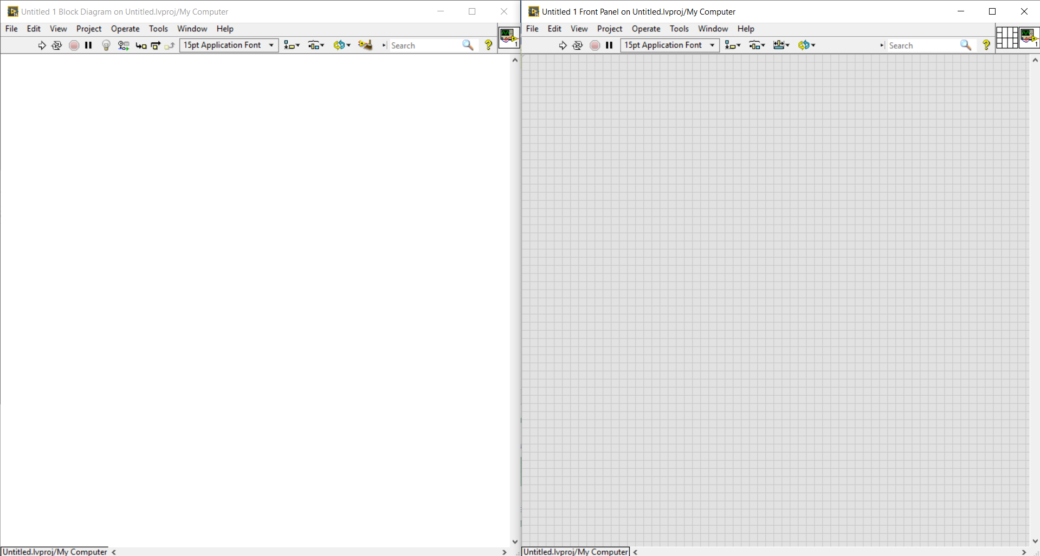
Рисунок 6. Интерфейсная панель и блок-схема
Среда разработки LabVIEW содержит следующие структуры: цикл While (по условию), цикл For (с фиксированным числом итераций), структура Case (Вариант), структура Sequence (Последовательность), структура Event (Событие), а также Formula Node (узел Формулы). (см.Рис.7) [6]
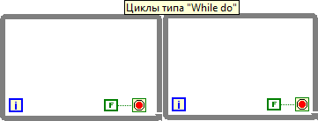
Рисунок 7. Структура блока диаграммы
Для создания кода виртуального прибора используется палитра компонентов, содержащая стандартный набор готовых ВП, позволяющих реализовать сложные алгоритмы. Панели инструментов показаны на рисунках 8 и 9.
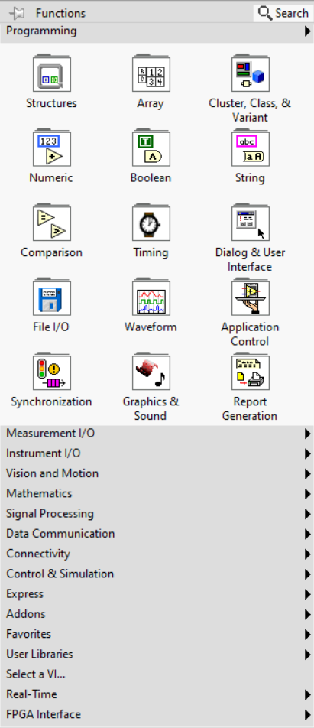
Рисунок 8. Панель инструментов для создания блок-диаграмм
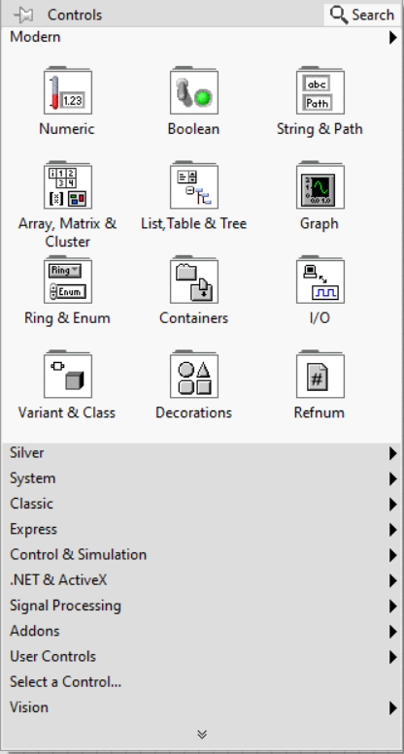
Рисунок 9. Панель инструментов для создания лицевой панели
Вывод: в ходе выполнения данного раздела проекта была проанализирована и описана среда разработки LabVIEW. Данная среда разработки наиболее подходит проекту, так как больше выявлены достоинства, нежели недостатки, такие достоинства как: высокая скорость разработки, существует большое количество библиотек с драйверами оборудования для сбора данных и тестовых инструментов, параллельное выполнение нескольких задач обрабатывается автоматически – поместите два независимых цикла на диаграмму, и они будут выполнятся параллельно друг от друга, исходный код очень похож на принципиальные схемы.

Глава 2. Специальный раздел

2.1 Выбор и определение аппаратных средств
Для полной комплектации электросхемы робота понадобятся следующие компоненты: контроллер, драйвер мотора, электромотор, ультразвуковой датчик, cервопривод. Для выбора каждого элемента были составлены следующие таблицы. Выбор контроллера представлен в таблице 1.
Таблица 1. - Выбор контроллера.
Характеристики | Контроллер
Наименование: | NI MyRIO 1900 | Ардуино UNO
Изображение: | 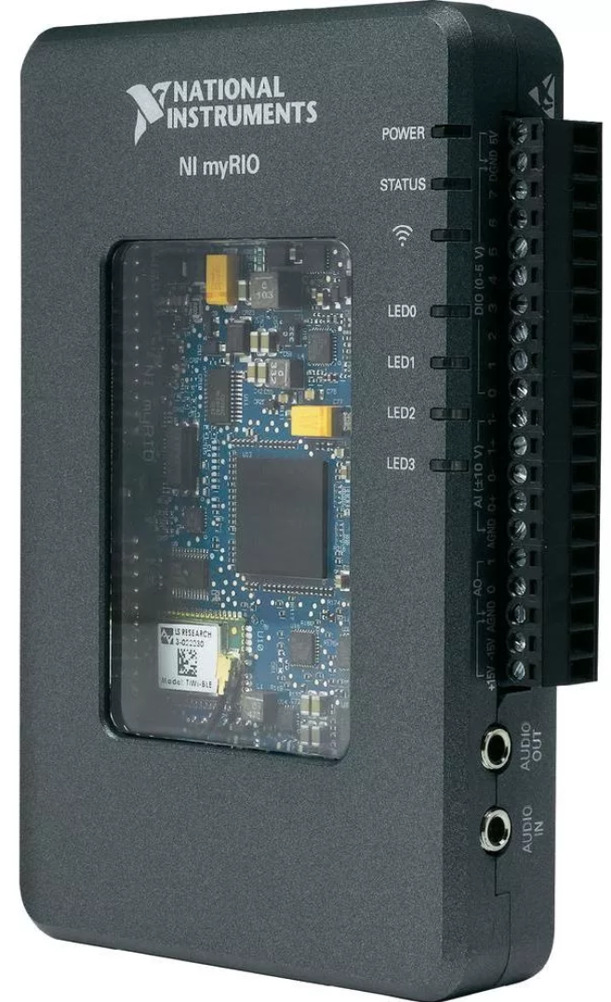 | 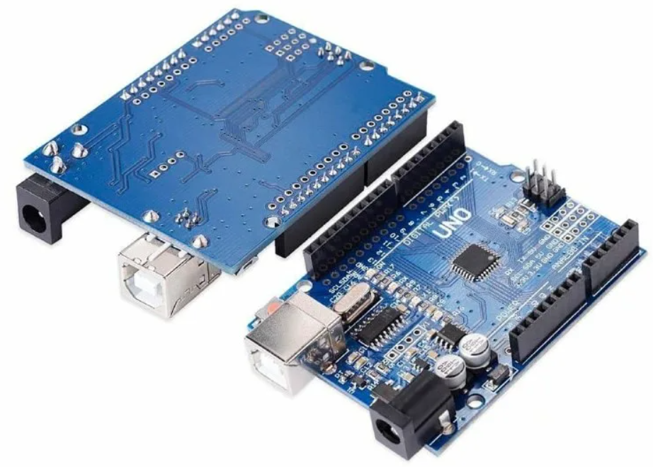
Частота: | 667 МГц | 16 МГц
Микроконтроллер: | Xilinx Z-7010 | ATmega328P
Рабочее напряжение: | 5 В | 5 В
Входное напряжение: | 4.75 В - 5,25 В | 7-12 В
Входное напряжение (предельное): | 15-16 В | 6-20 В
Наименование: | Ардуино Nano | Ардуино Due
Изображение: | 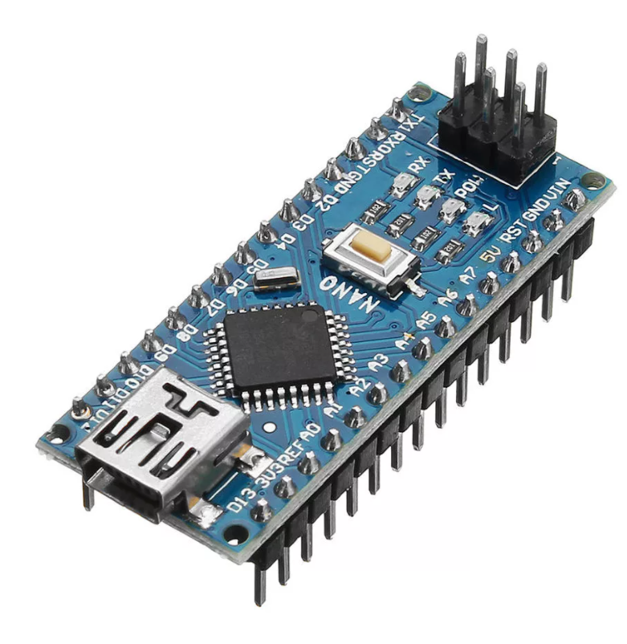 | 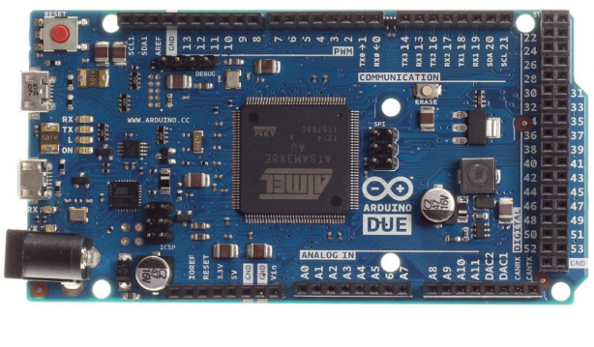
Частота: | 16 МГц | 84 МГц
Микроконтроллер: | ATmega168 | AT91SAM3X8E
Рабочее напряжение: | 5В | 3,3 В
Входное напряжение: | 7-12В | 7–12 В

Продолжение таблицы 1. - Выбор контроллера
Характеристики | Контроллер
Наименование: | Ардуино Nano | Ардуино Due
Изображение:
Входное напряжение (предельное): | 6-20 В | 6–20 В
По итогу данной таблицы был выбран контроллер ni myRIO по причине наибольшего количества достоинств, а именно по частоте его работы и малого потребления тока.
Таблица 2. – Выбор дравйвер мотора
Характеристики | Драйвер мотор
Наименование: | Драйвер мотор MXP-MD2 | Драйвер мотора MX1508
Изображение: | 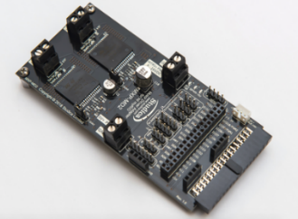 | 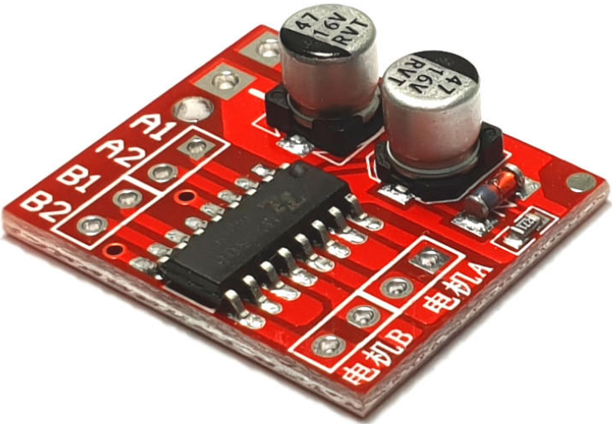
Напряжение питания | 8 - 24 В | 2 - 10 В
Пиковый ток на канал | 7А | 2,5 А
Размеры платы | 55 х 115 мм | 25 x 21 мм
Защита от перегрева | Да | Да
Подключение доп. элементов | Да | Нет

Продолжение таблицы 2. - Выбор дравйвер мотора
Характеристики | Драйвер мотор
Наименование: | Драйвер мотора L298N | Драйвер мотора L293D
Изображение: | 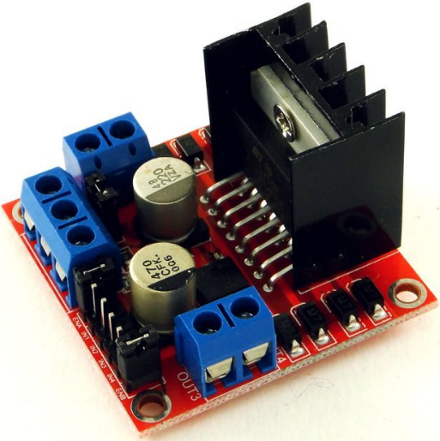 | 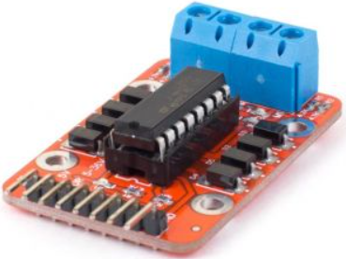
Напряжение питания | 35 В | 4.5-36В
Пиковый ток на канал | 0 – 36 mA | 1.2А
Размеры платы | 43,5 х 29,4 мм | 30x45мм
Защита от перегрева | Да | Да
Подключение доп. элементов | Нет | Нет
По итогу данной таблицы был выбран драйвер мотора Studica MXP-MD2 по причине наибольшего количества достоинств, а именно по его возможности подключение дополнительных элементов
Таблица 3. – Выбор электромотора
Характеристики | Электромотор
Наименование: | DC Gear Motor with Encoder 44260 | DC Мотор, Тип 130
Изображение: | 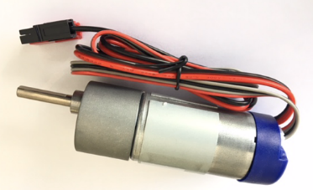 | 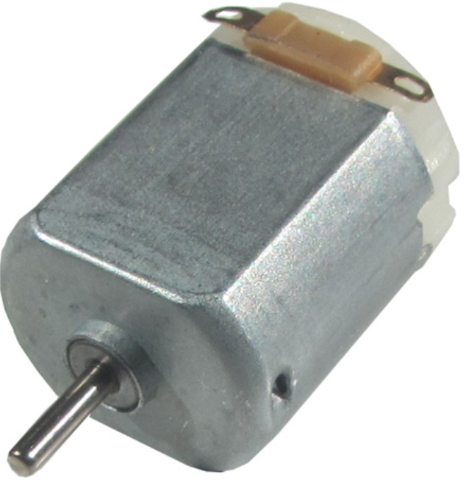
Напряжение питания | 12 в | 3 В
Ток | 2.1 А | 0.3 A
Диаметр вала | 6 мм | 2 мм
Длина вала | 37 мм | 18 мм

Продолжение таблицы 3. - Выбор электромотора
Характеристики | Электромотор
Наименование: | DC Gear Motor with Encoder 44260 | DC Мотор, Тип 130
Изображение:
Скорость | 100 об/мин | 11000 об/мин
Наименование: | DC Мотор, Тип R260 | DC Мотор, Тип F130-1995
Изображение: | 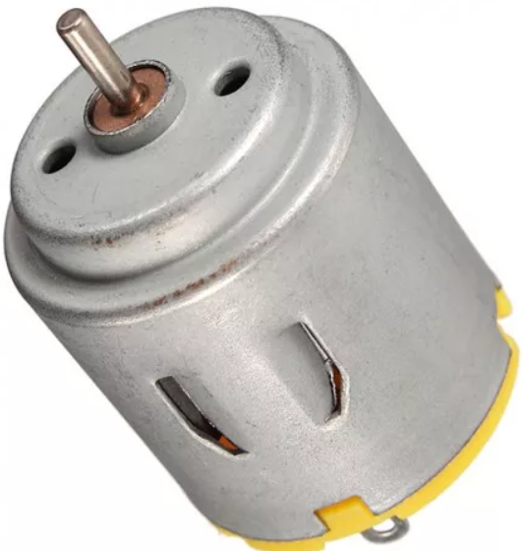 | 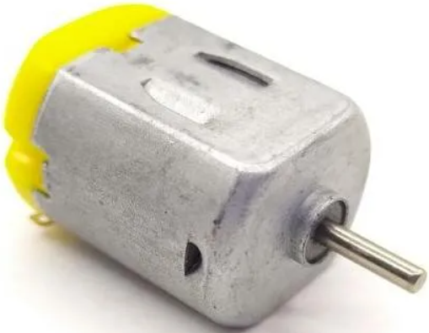
Напряжение питания | 5.5 В | 2.4 В
Ток | 0.29 А | 1.2А
Диаметр вала | 2 мм | 2 мм
Длина вала | 6 мм | 6.15 мм
Скорость | 6500 об/мин | 5250 об/мин
По итогу данной таблицы был выбран электромотор DC Gear Motor with Encoder 44260 по причине наибольшего количества достоинств, а именно по его рабочему напряжению работы, а также по его диаметру и длине вала. [12]

Таблица 4. – Выбор ультразвукового датчика
Характеристики | Ультразвуковой датчик
Наименование: | PARALLAX-PING | Наименование:
Изображение: | 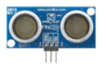 | Изображение:
Входное напряжение: | 5 В | Входное напряжение:
Ток: | 35 мА | Ток:
Диапазон работы: | 2 - 400 см | Диапазон работы:
Частота обновления: | 40 кГц | Частота обновления:
Наименование: | URM37 | Наименование:
Изображение: | 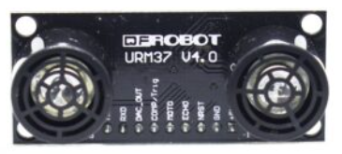 | Изображение:
Входное напряжение: | 3,3 - 5.5В | Входное напряжение:
Ток: | 20 мА | Ток:
Диапазон работы: | 2 - 800 см | Диапазон работы:
Частота обновления: | 42 кГц | Частота обновления:
По итогу данной таблицы был выбран ультразвуковой датчик PARALLAX-PING по причине наибольшего количества достоинств, а именно по его упрощенному подключению и наджености его работы.

Таблица 5. - Выбор сервопривода
Входное напряжение (предельное): | 6-20 В
Наименование: | Feetech FS5106B | Feetech FT90B
Изображение: | 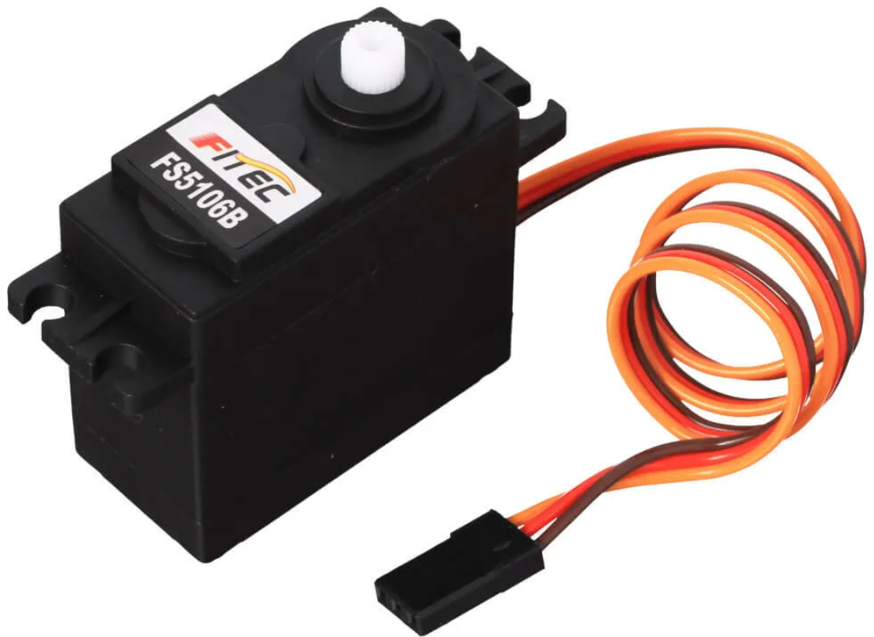 | 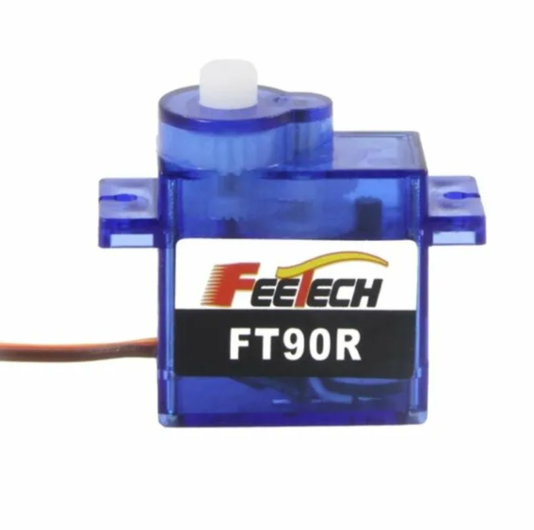
Напряжение: | 4,8–6 В | 4,8 - 6V
Ток: | 150 мА | 250 мА
Угол поворота: | 120° | 180°
Скорость вращения: | 0,16 сек/60° | 0,15 сек/60 °
Требуемый импульс: | 900 - 2100 мкс | 1500 - 2000 мкс
Наименование: | Feetech FS0403-FB | HS-485HB
Изображение: | 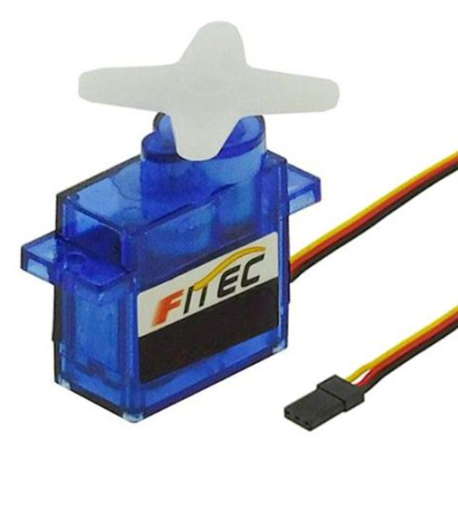 | 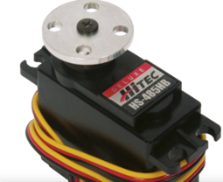
Напряжение: | 4,8–6 В | 4 - 6 В
Ток: | 60 мА | 180 мА
Угол поворота: | 180° | 180°
Скорость вращения: | 0,09 сек/60° | 0,18 сек/60°
Требуемый импульс: | 2400 мкс | 2400 мкс
По итогу данной таблицы был выбран сервопривод HS-485HB по причине наибольшего количества достоинств, а именно по его рабочему току и его мощности работы. [21]
Вывод: в ходе выбора и определение аппаратных средств для создание роботизированной системы были выявлены следующие элементы такие, как Ni myRIO, набравший наибольшее количество достоинств, нежели недостатков, драйвер мотора MXP-MD2 , так как у данного драйвера имеется возможность подключение дополнительных элементов, электромотор DC Gear Motor with Encoder 44260 с наилучшими характеристиками, а именно рабочее напряжение работы, а так же по его диаметру и длине вала, ультразвуковой датчик PARALLAX-PING, так как у данного датчика упрощенному подключению и надежность работы, сервопривод HS-485HB по причине его рабочего тока и его мощность работы.

2.2 Разработка пользовательского интерфейса
Интерфейс - набор инструментов для взаимодействия человека с компьютерной системы. Этими инструментами являются кнопки, текстовые поля, подсказки, выпадающие списки. [13]
Программный интерфейс - это комплекс, состоящий из программной и аппаратной компонент, совместно позволяющих человеку управлять программой посредством диалогов. Диалогами называют информационный обмен между ПК и пользователем в реальном времени, направленный на совместное решение поставленной задачи. Состоят такие взаимодействия из коротких процедур ввода исходной и вывода в удобочитаемом виде обработанной информации.
Целью использования интерфейса является облегченное взаимодействие пользователя во время подготовки исходных данных, их обработки и последующей оценки результатов.
Во время создания интерфейса часто учитываются следующие характеристики: цветопередача, навигация, эргономика, модульный дизайн и удобство управления. Помимо этого, они должны позволять быстро и с минимальным количеством допущенных ошибок и потраченного времени решать поставленную задачу. В большинстве случаев для увеличения привлекательности среди обычных пользователей используются упрощенные варианты программных интерфейсов.
Также, интерфейс программы должен быть прост и понятен в работе, без лишней информации.
Главное адаптация интерфейса для заданного контекста – это правильное решение, но должно оставаться распределение таких элементов, как «sensor» и «control». Распределение интерфейса позволяет пользователю развивать шаблоны пользования проекта – они изучают различные элементы.
Исходя из этого, был разработан интерфейс для автоматизации процесса парковки. (см.Рис.10)
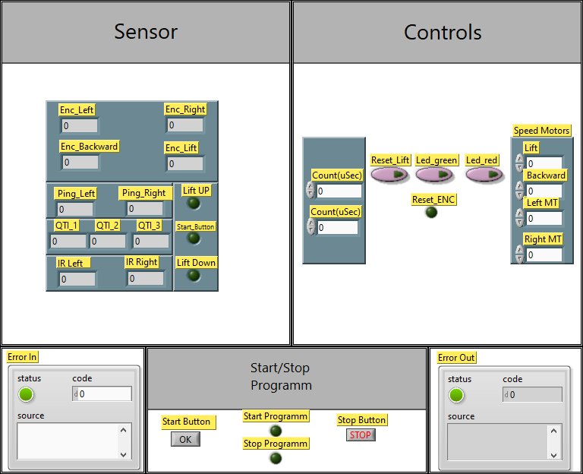
Рисунок 10. Пользовательский интерфейс
Исходя из данного скриншота видно, что все элементы распределены по своим зонам, чтобы не путать пользователя во время работы. Данный интерфейс простой и понятный, так как отсутствует лишний текст и лишние элементы.
В зоне «Sensor» отображены все индикаторы со всех датчиков, находящихся на роботизированной системе, чтобы пользователь видел положение робота и его неисправность. В зоне «Controls» расположены все элементы управления робота. Диагностика роботизированной системы включает в себя несколько основных процессов. Наиболее значимыми являются следующие: предварительный сбор информации о состоянии робота, проверка подключенных двигателей.
Диагностику стоит начать с внешнего осмотра. Если на плате электроники есть неисправные элементы, не стоит подключать питание.
Также на двигателях имеются защитные корпуса, которые защищают основные подключенные элементы. Для диагностики исправности моторов – стоит снять пластик.
В процессе ремонта роботизированной системы большинство проблем - связаны с электроникой, поэтому необходимо осматривать подключенные элементы более тщательно.
Если визуально причину неисправности определить не удалось, нужно подключить робота к компьютеру для дальнейшей программной диагностики.
Исправный робот после загрузки программы начинает движения, если моторы не начали крутиться, то причина может быть, как и техническая, так и программная.
Вывод: в ходе проделанного раздела стало ясно, что интерфейс очень необходим и важен в работе, как и само программное обеспечение. Очень важно делать интерфейс легкодоступным в понимание, потому что именно понятный пользовательский интерфейс позволит легко понять работу роботизированной системы и сократит время обучения пользователем программы. Данный интерфейс позволит легко освоить программное управление роботизированной системы за счет распределения элементов по определенным зонам.

2.3 Разработка программного обеспечения
Программа – это набор команд, описывающих порядок действия с данными. Эти команды написаны на специальном языке - языке программирования.
Изначально, для написания программы автоматизированного парктроника, необходимо было написать прошивку на уровне FPGA (ПЛИС). (см.Рис.11)
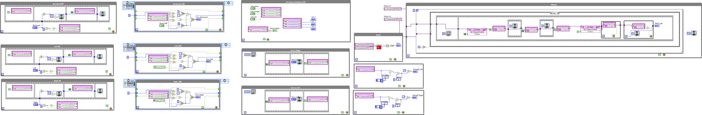
Рисунок 11. Прошивка FPGA
FPGA (ПЛИС) - Field-Programmable Gate Array, то есть программируемая логическая матрица (ПЛМ), программируемая логическая интегральная схема (ПЛИС). Это технология, при которой создается микросхема с набором логических элементов, триггеров, иногда оперативной памяти и программируемых электрических связей между ними. При этом программирование FPGA оказывается похоже на разработку электрической схемы, а не программы.
В данном проекте программа разрабатывается в LabVIEW и называется Virtual Instruments (Виртуальный инструмент). Также программа может состоять из подпрограмм, таких как SubVI.
SubVI – это VI, которые создаются для использования внутри другого VI. Пример используемых VI представленные на рисунке 12. [3]

Array (Массив) | 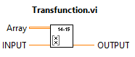 | Output (выход)
INPUT (Вход) |  | Output (выход)
Deleted position (удаление пройденного пути) | 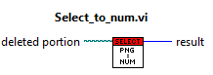 | Result (полученный результат)
Рисунок 12. Используемые SubVI
В ходе разработки программного обеспечения были использованы конструкции цикл While Loop и Case Structure. Чтобы создать такой цикл, нужно зайти в палитру Functions>> Execution Control и выбрать там While Loop. Затем растянуть рамку по полю до нужных размеров и вставить всё необходимое, и что будет условием завершения.
Ниже представлен рисунок работы программы в цикле While Loop. (см.Рис.13). Работает следующим образом: в цикл поставили два числа, одно постоянное неизменчивое, второе изменчивое, элемент «или», элемент «равно», кнопка «стоп» и структура «case». Если два числа равны, то открывается нужный кейс и завершается работа цикла, или же если зажата кнопка.
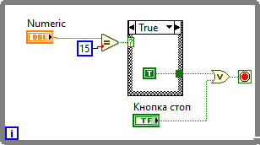
Рисунок 13. Цикл While Loop с внутренней структурой Case
В данном проекте была разработана программа для системы автоматизированного парктроника. (см.Рис.15.1) Основной код программы состоит из двух частей и представляет из себя Producer/Consumer (см.Рис.14) 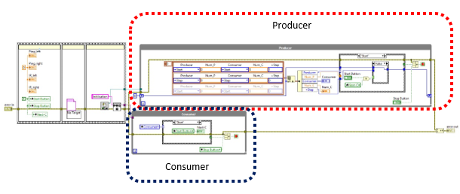
Рисунок 14. Producer/Consumer
Цикл Consumer отвечает за работу камеры, мотора лифта и двух сервоприводов.
Использование Producer/Consumer позволяет синхронизировать несколько процессов с использованием буфера (очереди). Задача производителя (Producer) - сгенерировать данные, поместить их в буфер и начать заново. В то же время потребитель (Consumer) потребляет данные (т.е. удаляет их из буфера) по частям. Когда потребитель удаляет элемент из буфера, он уведомляет производителя, который снова начинает заполнять буфер. [7]

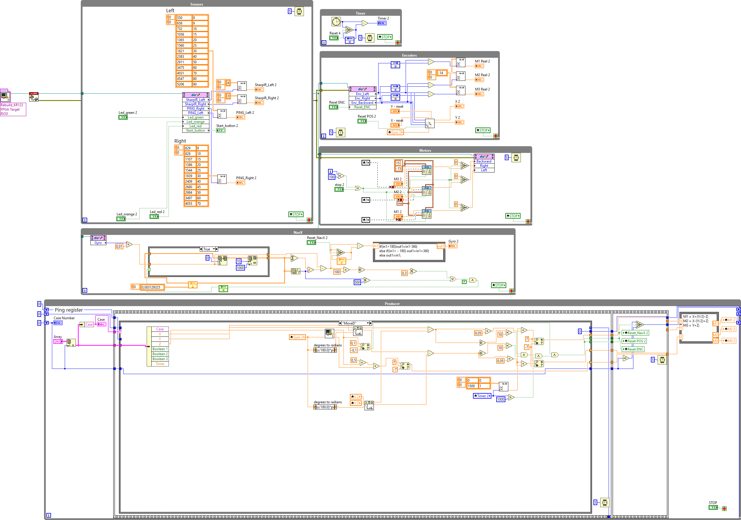
Рисунок 15.1. Программа данного проекта в виде Producer/Consumer
Программа автоматизированного парктронника состоящая из 6 циклов.
В самом низу рисунка представлен Producer. (см.Рис.15.6) Остальные циклы Consumers. (см.Рис.15.2 – 15.5)
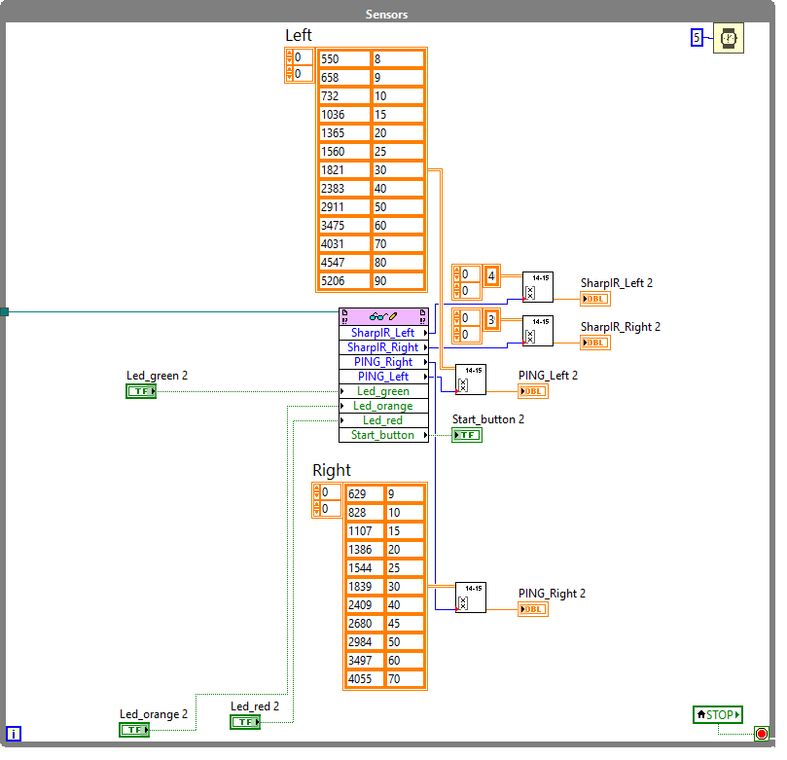
Рисунок 15.2. Цикл «датчики»
В данном цикле происходит обработка инфракрасных и ультразвуковых датчиков.
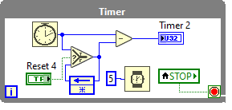
Рисунок 15.3. Цикл «Таймер»
В данном цикле происходит счет времени для выполнения каких-либо действий.
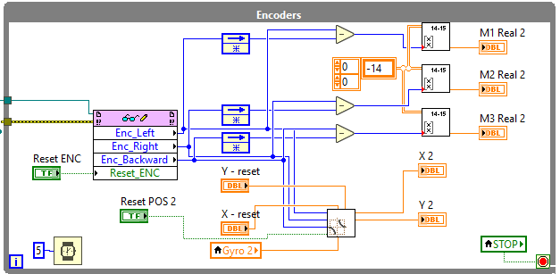
Рисунок 15.4. Цикл «Энкодеры»
В данном цикле происходит обработка и преобразование тиков датчика угла поворота в скорость при помощи формул.
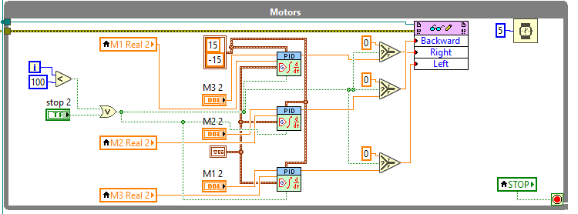
Рисунок 15.5. Цикл «Моторы»
В данном цикле происходит управление моторами при помощи пропорционального-интегрального дифференциального регулятора мощности.

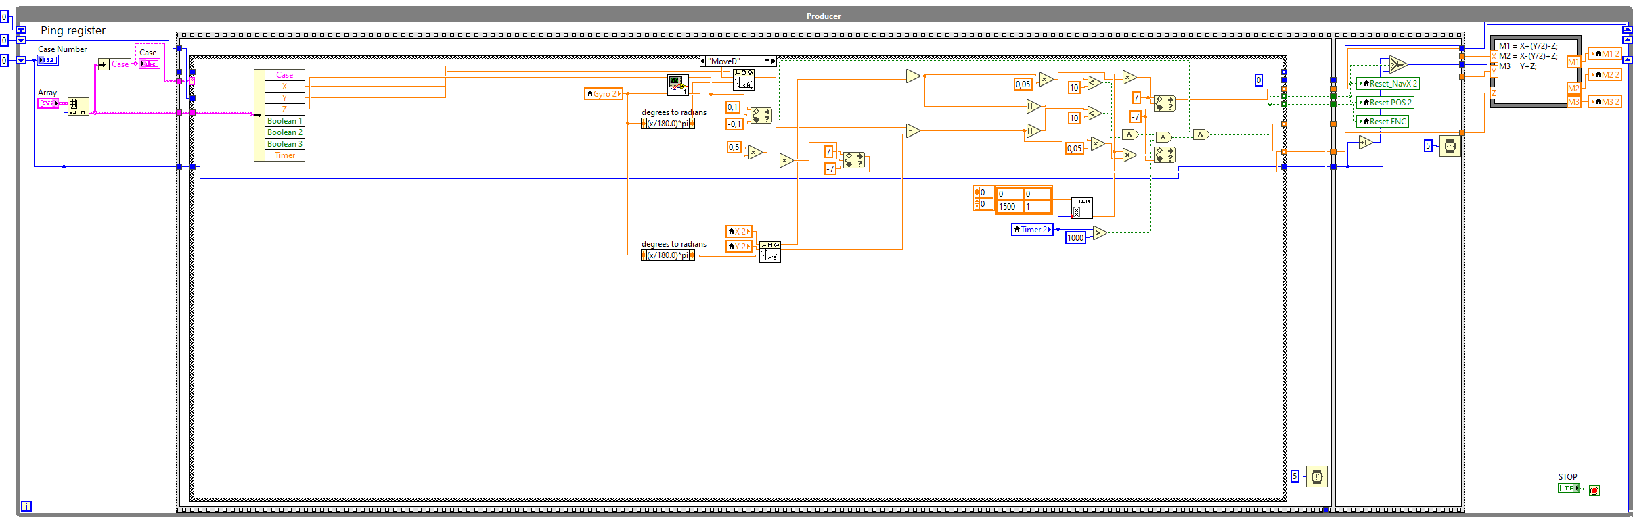
Рисунок 15.6. Состояние «парктроника»
На данном изображении представлено управление парктроником.
Вывод: в ходе выполнения данного раздела была разработано программное обеспечение для автоматизированного парктроника и подробно описана со всеми рисунками. Стоит отметить, что при помощи Producer/Consumer намного проще управлять автономным режимом робота, и проще написать, ведь в Producer/Consumer каждый цикл работает параллельно с другими, без каких-либо остановок при правильном распределении.
2.4 Разработка электрической схемы подключения компонентов
Для правильного подключение компонентов к сети, необходимо было изначально составить электрическую схему питания. В данном случае, разработка схемы происходила в программе sPlan. (см.Рис.16)
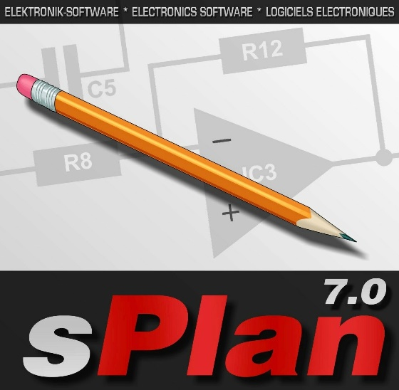
Рисунок 16. sPlan 7.0
Программа sPlan имеет большое количество достоинств по сравнению со своими аналогами. Он прост в использовании и имеет большое количество библиотек элементов, также достаточно легко и быстро можно создать схему по ГОСТу.
Далее была разработана сама схема, которая представлена на рисунке 17.
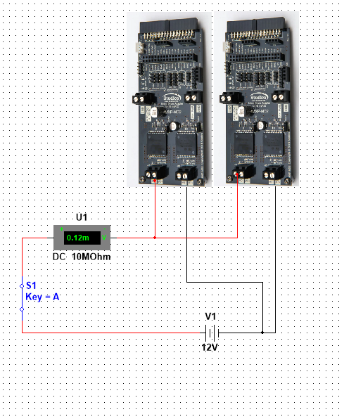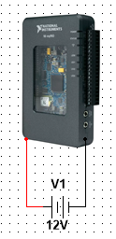
Рисунок 17. Схема питания роботизированной системы
В любой автоматизированной системе важен принцип подключения всех электрических компонентов. От этого зависит качество бесперебойного питания, отлаженная работа всех датчиков и моторов.
Рассмотрим принцип подключения на рисунке 18.
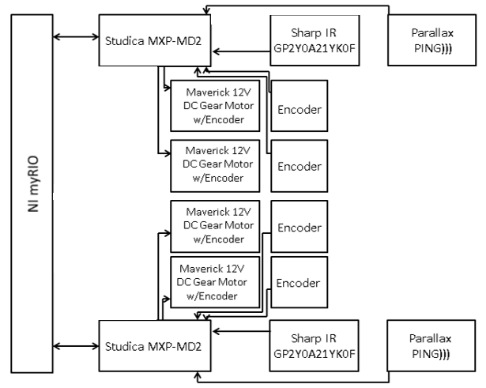
Рисунок 18. Структурная схема роботизированной системы
На рисунке 18 представлен контроллер NI myRIO предназначенный для вычисления всех математических операций и управления всеми подключенными устройствами. Далее, Studica MXP-MD2 нужны для подключения всех компонентов. Четыре Maverick 12V DC Gear Motor w/Encoder предназначены для движений роботизированной системы. Encoder нужны для счета тиков оборота одного из колёс. Два Sharp IR GP2Y0A21YKOF необходимы для движений вдоль стены, чтобы робот не подъезжал слишком близко. Также два Parallax PING))) нужны для движения вбок до стены, благодаря им робот беспрепятственно может двигаться.

2.5 Разработка инструкции пользователя
Для полноценного использования программы пользователем, необходимо наглядно показать процесс запуска и сам ход выполнения программы.
Для начала, откройте среду разработки LabVIEW, найдите проект под названием «Parktronik». Далее откроется окно, в котором представлено древо проекта. Для запуска самой программы требуется открыть файл Auto_parktronik.vi
Далее нужно открыть сам проект. (см.Рис.19)
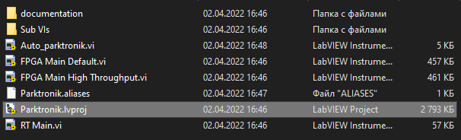
Рисунок 19. Запуск проекта
На данном рисунке выделен файл с названием «Parktronik», для начала надо открыть его, для корректной работы программного обеспечения. Далее откроется окно, в котором представлено древо проекта. Сразу будет представлен файл «Auto_parktronik». (см.Рис.20)
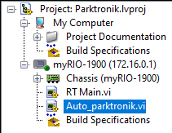
Рисунок 20. Древо проекта
Запустите главную программу и проверьте, все ли работает согласно технической документации. Далее программа должна дать сигнал электродвигателям для старта автоматического управления роботом по заданной программе. Запуск программы осуществляется по кнопке «Run», как представлено на рисунке 21.
Рисунок 21. Кнопка Run
Если движение роботизированной системы завершилось и загорелся нужный световой индикатор, то программа выполнилась успешно. Если срочно необходимо предотвратить непредвиденную ситуацию, пользователь сам может подключить ручное управление кнопкой «ВЫКЛЮЧЕНИЕ». Световые индикаторы на передней панели должны корректно отображать состояние работы программы. По кнопке «СТОП» выполнение программы должно завершиться, а электродвигатель должен прекратить вращение. В случае возникновения ошибки на табло ошибок на передней панели остановите выполнение программы, по возможности исправьте ошибку, проверьте подключение компонентов и перезапустите систему.
Мотор должен вращаться в обе стороны (введите в элементе Numeric Control значение 100, если мотор вращается, введите значение -100 и убедитесь, что мотор сменил направление вращения).
Вывод: в ходе разработки инструкции пользования был описан метод запуска программы, была рассмотрена структура проекта, рассмотрены способы обнаружения и устранения ошибок. В случае возникновения ошибок пользователю было предложено ознакомиться с кодом ошибки, попытаться устранить ее и перезапустить систему. В случае, если данные действия не помогли, пользователю было предложено попытаться локализовать неисправность с помощью подпрограмм, используемых в системе и заменить неисправные компоненты, в случае обнаружения критической неисправности.

Заключение
В результате выполнения курсового проектирования была достигнута поставленная цель и выполнены все задачи для разработки автоматизированного парктроника.
В самом начале была проанализирована поставленная задача и были выявлены необходимые компоненты для решения поставленных задач.
В ходе выполнения данного проекта был произведен выбор и описаны среды разработки LabVIEW и sPlan. Среда разработки LabVIEW была выбрана по причине быстрого проектирования пользовательского интерфейса, а sPlan позволяет быстро проектировать электрическую схему без дополнительной настройки системы.
В конечном итоге было разработано программное обеспечение для автоматизированного парктронника, а также спроектирован интуитивно-понятный пользовательский интерфейс. Пользовательский интерфейс оформлен по принципу управления роботизированной системы при помощи виртуального прибора. Данная система может быть использована и интегрирована на автомобилях с данной комплектацией.
Последним этапом проектирования являлось разработка пользовательской инструкции. При помощи данной инструкции, любой пользователь может беспрепятственно ориентироваться в программном обеспечении.
В ходе выполнения данного проекта был выявлен один существенный недостаток – ёмкость батарей слишком маленькая для внедрения в беспрерывные работы. В дальнейшей разработке данный недостаток может быть исправлен заменой батарей на большую ёмкость.
Внедрение роботизированной системы должно уменьшить количество дорожно-транспортных происшествий.

Список источников литературы
- https://www.studica.com/;
- http://elecyroschema.net;
- http://radiocomplect.ru/;
- http://www.diagram.com;
- https://www.youtube.com/channel/UC3_Tim7tzPEnB4ih5A8UKLQ;
- https://ru.wikipedia.org;
- https://drive.google.com/drive/folders/1ojUDTIYKNG_tuRDWwh8qQopdV5NBAk;
- http://www.picad.com.ua/lesson.htm;
- http://labviewportal.ru/viewforum.php?f=42;
- http://www.labview.ru/forum/;
- https://vk.com/doc104667750_546845179?hash=7bd9494341c1132a45&dl=b09a8ff9601b4f6c64;
- http://optics.sgu.ru/_media/library/education/labview_basics_online.pdf;
- https://www.chipdip.ru;
- https://www.smd.ru;
- https://www.compel.ru;
- https://www.promelec.ru/;
- http://www.elektrotech.ru;
- https://worldskills.ru/;
- https://somanyhorses.ru/opublikovana-statistika-prichin-samyih-chastyih-dtp-pri-parkovke/ https://www.bibliofond.ru/view.aspx?id=599431;
- http://vxi.ru/software/labview/;
- http://maloohtcollege.ru/wp-content/uploads/2020/04/uchebnoe-posobie-programmirovanie-.pdf;
- https://mobile.studbooks.net/;
- https://3d-diy.ru/wiki/arduino-datchiki/infrakrasnyj-datchik-rasstojanija/;
- https://tehprivod.su/poleznaya-informatsiya/printsipy-raboty-i-vidy-servoprivodov.html;
- https://techautoport.ru/sistemybezopasnosti/aktivnaya/parktronik.html;
- https://moto-sol.ru/zapchasti-i-rashodniki/perednij-parktronik-kak-rabotaet.html.

